Фрагмент Карты градостроительного зонирования правил землепользования и застройки
п. Туокслахти Хаапалампинского сельского поселения Сортавальского муниципального района Республики Карелия

Действующая редакция:
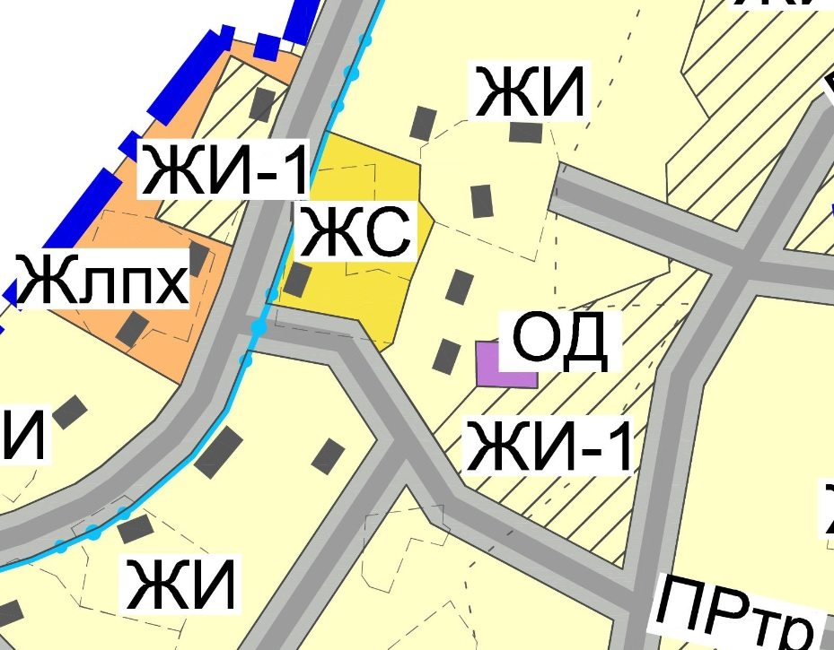

Вносимое изменение:
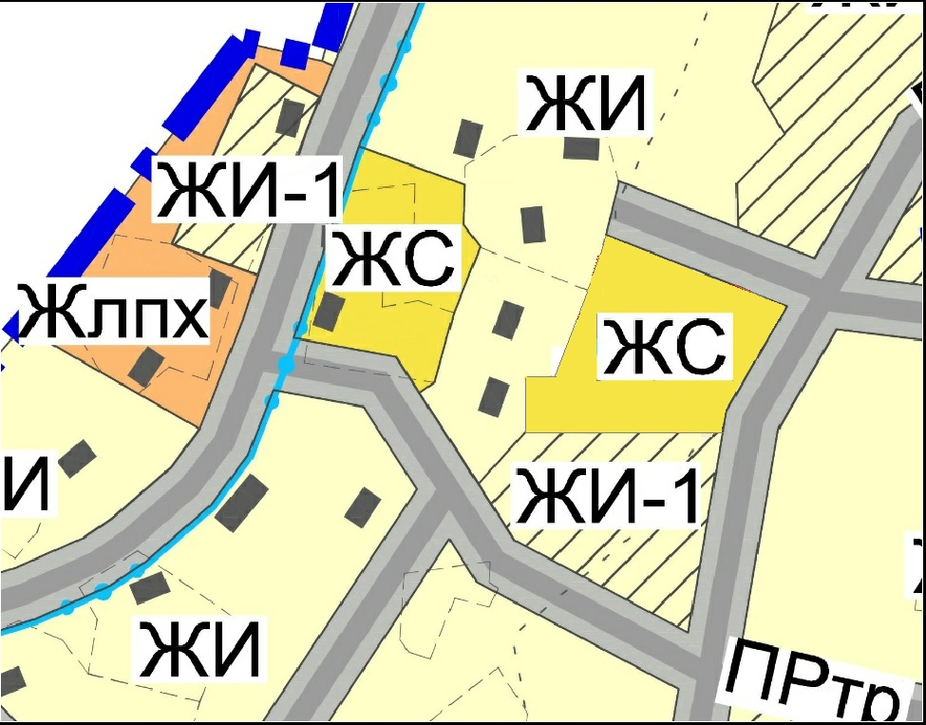

Фрагмент Карты зон с особыми условиями использования территории правил землепользования и застройки п. Туокслахти Хаапалампинского сельского поселения Сортавальского муниципального района Республики Карелия

Действующая редакция:
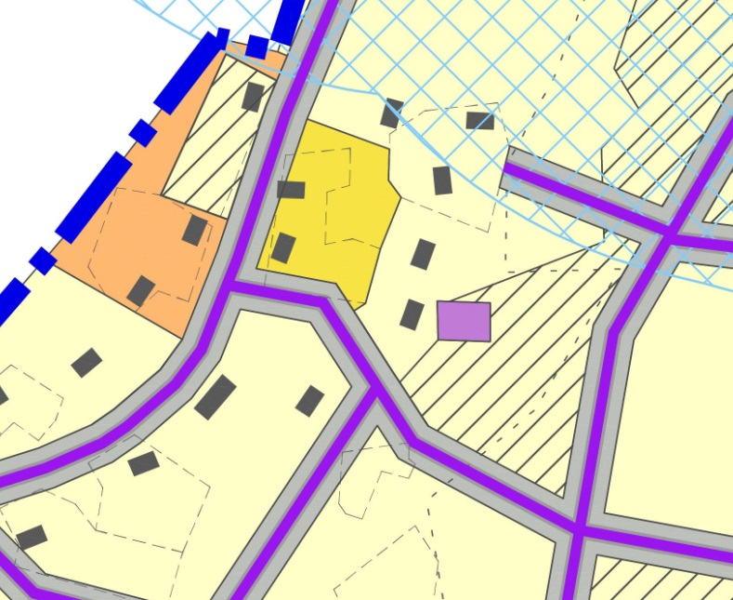

Вносимое изменение:
